УВАЖАЕМЫЕ РОДИТЕЛИ!  Чтобы избежать травматизма, родителям необходимо научить своих детей соблюдению правил нахождения вблизи жилых домов и зданий, при возможном образовании сосулек и схода снега с крыш.  Необходимо разъяснить детям опасность игр во время оттепели под карнизами крыш домов, исключить их пребывание в этих местах. Во время прогулок на свежем воздухе с маленькими детьми, находящимися в санках, детских колясках, не оставляйте их без присмотра и не находитесь с ними в местах возможного падения с крыш глыб льда, снега, крупных сосулек.  Будьте внимательными и осторожными, при движении по улицам держитесь подальше от домов. | 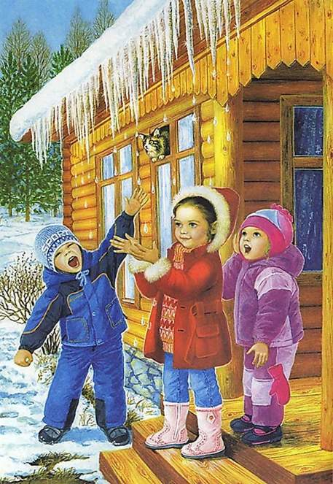 | ОСТОРОЖНО  СОСУЛЬКИ!!!  Зимой сосульки с крыш свисают,  Под ними лучше не ходить.  Упасть сосулька может с крыши  И в человека угодить.  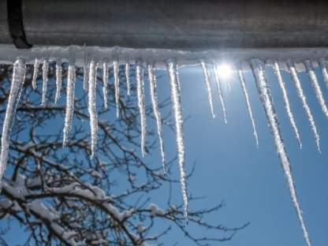

Мы все сталкиваемся с опасностью, сопряженной с падением снега и сосулек стоит только температуре чуть повыситься в зимнее время. Сосульки образуются очень быстро, и совсем не обязательно, чтобы опасные сосульки были большими.  Почему образовываются сосульки?  Во-первых, во время оттепелей (наиболее опасный период, когда очень часто образуются и падают сосульки) снег на крышах домов тает от тепла окружающей атмосферы, а ночью температура воздуха опускается ниже ноля, талая вода замерзает, образуя гололед на дорогах и наледь и сосульки на крышах домов, кромках кровель, карнизах балконов, на водосточных трубах, проводах, деревьях, на фасаде, уличном оборудовании и т.д.  Во-вторых, снег тает не только в период оттепелей, но и даже в сильный мороз. Но тают только нижние слои, которые соприкасаются с крышей. Дело в том, что температура крыши немного выше температуры снега из-за того, что она нагревается от тепла | верхних этажей. Из-за разницы температур нижние слои снега всю зиму тают, а талая вода стекает к краям крыши, и, оказавшись на открытом морозном воздухе, снова замерзает. Одна капля наползает на другую, так образуются опасные сосульки, которых мы все так опасаемся.  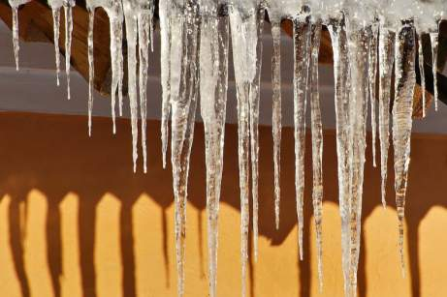  Меры безопасности при падении сосулек с крыш:  - Прежде чем пройти под карнизом здания с сосульками, внимательно посмотрите на состояние обледенения; | - Если на тротуаре видны следы только что упавшего снега или ледяные холмики от воды, капавшей с сосулек, то это указывает на опасность данного места.  - Не стойте под карнизами зданий, накоторых образовались сосульки;  - По возможности освободите карниз здания от образовавшегося обледенения;  - При необходимости прохождения подобледеневшим карнизом здания, старайтесь как можно быстрее преодолеть этот участок.

